Barikāžu piemiņas zīme
 | simboli | skaidrojumi
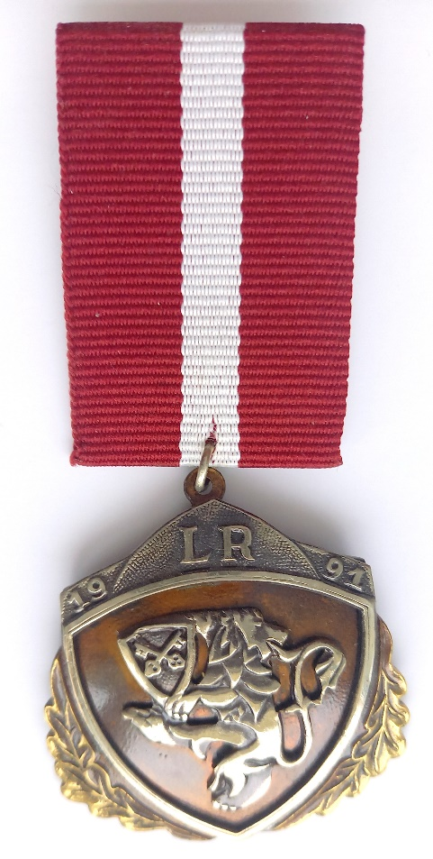 | LR
 | Uz vairoga sakrustotas atslēgas
 | Ozollapas
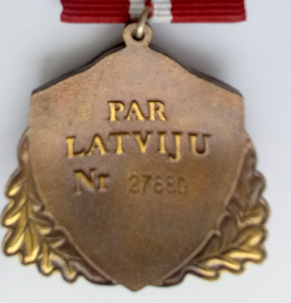 | Nr. 27 680
1991. gada barikāžu dalībnieka piemiņas zīme ir Latvijas valsts apbalvojums, kas nodibināts, lai godinātu Latvijas neatkarības aizstāvjus par 1991. gada janvārī un augustā apliecināto drošsirdību, pašaizliedzību un iniciatīvu, par ieguldījumu organizatoriskajā un apgādes darbā un godinātu arī tās personas, kuras morāli un materiāli atbalstīja barikāžu dalībniekus.
4. pants. (1) Piemiņas zīme nēsājama uz sarkanbaltsarkanas 30 mm platas lentes, turklāt tikai svētkos un svinīgos gadījumos, bet ikdienā atļauts nēsāt piemiņas zīmes mazo nozīmīti 20 mm diametrā vai piemiņas zīmes lentes atgriezumu.(2) Piemiņas zīme nēsājama aiz augstākiem Latvijas Republikas apbalvojumiem, ja personai šādi apbalvojumi piešķirti. /Par 1991. gada barikāžu piemiņas zīmi (likums)/
Pirmā piemiņas zīme pasniegta 1996. gada 20. janvārī, un ar to apbalvoti vairāk nekā 30 tūkstoši barikāžu dalībnieku.

Uzmanīgi aplūko barikāžu piemiņas zīmes fotogrāfijas! Atrodi nenosauktos simbolus, ieraksti tos! Paskaidro katra ierakstītā simbola nozīmi saistot ar apbalvojuma piešķiršanas nosacījumiem un barikāžu laika notikumu nozīmi!

